PARA WINDOWS:

Mirar usuarios y agregar usuarios:

* Abrir Windows + R y ejecutar netplwiz

Modificar fondo de pantalla y protector de pantalla

* Clic derecho en escritorio y personalizar
* Ahí tanto el fondo como el protector de pantalla se pueden cambiar

Configuración de la IP estática:

* Iremos en la red wifi en la barra de tareas
* Configuración de red e internet
* Ethernet
* Cambiar opciones de adaptador
* Clic derecho a ethernet y propiedades
* Clic a IPv4 y propiedades

Hacer que el programa se inicie al iniciar sesión con el usuario:

* Windows + R
* ejecutar shell:startup
* Arrastrar el programa a la carpeta que se nos abra

Acceso directo:

* Clic derecho en escritorio
* Nuevo
* Acceso directo
* URL o ubicación del archivo
* aceptar

PARA UBUNTU:

Crear usuarios:

* sudo adduser usuario
  + puede ser también
    - -c para poner comentario
    - -s para establecer shell (normalmente /bin/bash)
    - -d para crear home
    - -p para crear password
  + también se puede crear password mediante

Crear grupos:

* sudo groupadd grupo

Añadir usuario a grupo:

* sudo usermod -aG grupo usuario

Iniciar sesion con el usuario recién creado:

* su - usuario

Añadir privilegios a un usuario

* sudo visudo
* donde pone root ALL=(ALL:ALL) ALL
* usuario ALL=(ALL:ALL) ALL

Configurar netplan:

* sudo nano /etc/netplan/01-netcfg.yaml

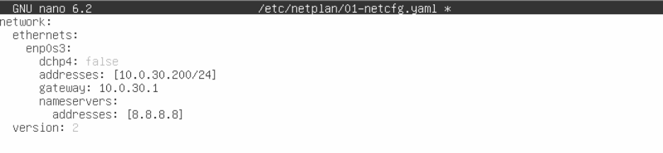

* Para aplicar el netplan recién puesto:
  + sudo netplan apply

Para eliminar usuarios:

* sudo userdel usuario
  + Para borrar un usuario con su home:
* sudo userdel -r usuario